2026年度中国青年科技创新“揭榜挂帅”擂台赛 · 阿里云榜题
方向 1｜从会回答到有温度-数字分身与AI人味
赛道三·科普科教与艺术表达｜题目编号：XH-202619｜依据：阿里云赛事官网

P1｜作品信息与核心结果

参赛团队信息/成员信息（必须将盖章版本的报名表第一页和第二页截图贴上来）
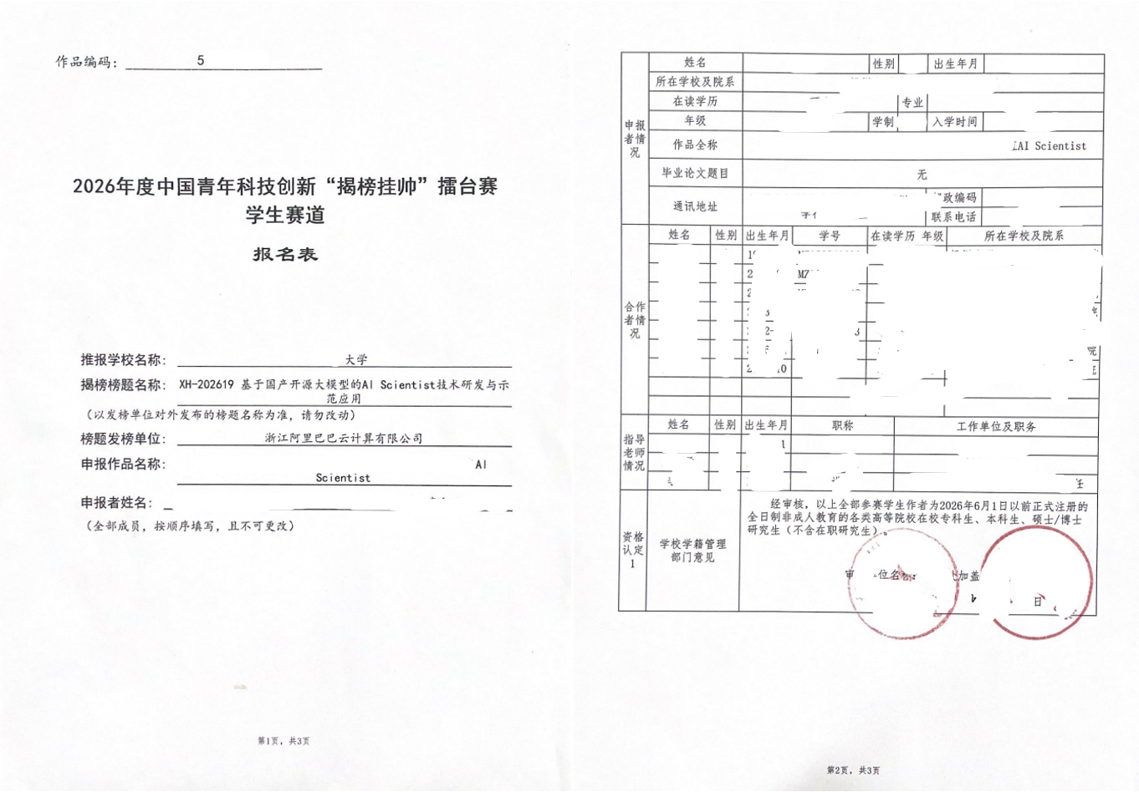

作品基本信息
挑战杯系统报名时参赛作品名称（必填） | xxxxxxxxxxxxxxxxxxxxxxxx
最终参赛作品名称（如有更新可备注） | xxxxxxxxxxxxxxxxxxxxxxxxx
参赛选题（必填-赛道几第几个方向选题） | 如赛道一-选题1-A
参赛作品简介（300字内）-（必填） | xxxxxxxxxxxxxxxxxxxxxxxx
参赛作品使用Qwen大模型及AI技术说明（300字内）-（必填） | xxxxxxxxxxxxxxxxxxxxxxxx
宣传视频链接/其他作品相关文件（没有的可忽略）链接  视频需上传至夸克网盘，分享链接复制 | xxxxxxxxxxxxxxxxxxxxxxxx

本作品核心主张
- 本作品选择的选题维度（A 数字分身 / B 让AI更有人味 / 两者结合）：___________________
- 本作品实际服务的对象与场景：___________________________________________________
- 最有代表性的结果1（理解用户或表达改善）：_______________________________________
- 最有代表性的结果2（事实可靠、反馈改进或风险控制）：_____________________________
- 目前仍存在的主要局限：_________________________________________________________

官网要求提示
- 技术方案文档PPT/PDF不超过20页，应包含研究问题与解决方法、架构设计与讲解、代表性测试案例、源代码、项目工作流程、上下文工程设计、数据或资料来源说明、结果展示与反馈迭代过程等内容。
- 基座模型须使用Qwen系列，并通过阿里云百炼或官网推荐工具调用，提供调用凭证或截图。
- 本赛道重点考察应用是否能够准确传达科学事实，形成适合场景的表达方式，并在多轮使用或反馈后持续改进；演示的科学知识本身难度不纳入评分。
- 维度A（数字分身）面向长期陪伴场景，要求在持续交流中了解用户、形成并更新用户画像，说明信息何时被记录、更新、用于回答，以及用户如何查看、修改或撤回，并建立可量化的评估方式。
- 维度B（如何让AI更有人味）要求从哲学思辨、语言风格和事实准确性等角度，缓解AI在中文生成中的模板腔、机翻感和AI味，并在科普文案、课程讲稿、科研汇报、论文写作等场景中验证性能。
- 团队可任选维度A或维度B，也可两者结合；本模板对两个维度均给出相应填写位置。如提供可交互前端、测试API或10分钟以内演示视频，应保证展示内容与正文和代码一致。

P2｜作品目标与实际完成内容

团队实际解决的问题
[请用一段话说明：在长期陪伴或中文科学表达场景中，现有AI回答在理解用户、语言风格或事实分寸上存在什么具体问题，本作品希望解决其中哪一项。不要重复赛事背景。]
________________________________________________________________________________

本作品实际完成的工作
[请用一段话概括已经实现的功能，例如用户画像记录与更新、个性化回答、风格问题识别、表达改善、事实核对、反馈改进；没有实现的内容不必写。]
________________________________________________________________________________

本作品形成的完整过程
[请插入总体思路图，建议呈现：用户输入或待处理文本 → 理解与记录（画像或风格问题）→ 回答或文本生成 → 事实与分寸核对 → 用户反馈 → 画像或表达改进 → 结果与边界。]
- 本作品最终给出的结果形式：___________________________________________________
- 本作品已经实际处理的任务和场景范围：___________________________________________
- 相较通用模型直接回答，本作品最主要的不同：_____________________________________

P3｜本作品所说的“人味”与“温度”是什么

请按本作品实际定义填写
要回答的问题 | 团队实际填写内容
本作品选择哪个维度（A/B/结合）
本作品所说的“人味”或“温度”具体指什么
最终输出什么（回答、画像、改写文本、评价或其他）
该结果不能说明什么，也不能用于什么

使用边界
- 本作品适用于哪些场景和人群：___________________________________________________
- 哪些内容不追求“像人”或“亲近”，而必须保持准确和克制：___________________________
- 涉及情绪、健康、生涯等重要话题时如何处理：_____________________________________
- 必须由用户本人或专业人员判断的内容：___________________________________________
“人味”和“温度”以事实准确和用户授权为前提。流畅、亲近或风格化不能代替准确性，也不能代替专业判断。

P4｜本作品实际使用的数据与资料

已实际使用的来源
数据或资料来源 | 实际获取的内容 | 版本、时间范围或获取方式 | 为什么使用 | 缺失与已知局限

来源和授权说明
- 维度A：对话记录、用户主动提供的信息、反馈标签如何获得授权，如何脱敏：_________
- 维度B：科普文案、课程讲稿、科研汇报、论文写作等样本来自哪里，是否有权使用：___
- 评价样本和评价者如何选取，是否与被测内容独立：_________________________________
- 无法授权、无法核实或不宜保存的内容如何处理：___________________________________
只填写实际使用的来源。涉及真人对话或个人信息的内容，应说明授权、脱敏和撤回方式；涉及他人文本的，应说明使用权限。

P5｜验证方案与成功标准

团队准备怎样验证作品
要验证的问题 | 准备采用的判断方法 | 使用哪些测试对象或样本 | 什么情况算通过 | 什么情况算失败或无法判断
是否越来越懂用户 / 画像是否准确（维度A）
对话或文本是否更自然、少模板腔（维度A/B）
科学事实与分寸是否可靠
多轮使用或反馈后是否持续改进

验证原则
- 由谁评价（真实用户、领域人员、团队盲评或其他），评价者是否独立：_______________
- 定量指标和定性判断如何结合：___________________________________________________
- 团队最重视哪几项检查，为什么：_________________________________________________
- 哪些结果必须判为错误、越界或需要人工复核：_____________________________________
本页只说明“准备用什么标准检验作品”，不填写最终结果。实际测试范围和结果分别在P14—P16展示；不要求所有作品采用同一种指标。

P6｜系统总体架构与完整流程

本作品真实架构
[请插入本作品实际架构图，标明输入、理解与记录、生成、核对、反馈之间的流动方向，以及Qwen、外部工具和人工参与的位置。]
实际环节 | 输入 | 本作品实际怎么处理 | 输出 | 出错或越界时怎么做
输入理解
画像记录/更新或风格问题识别
回答或文本生成
事实与分寸核对
反馈处理与改进

完整过程说明
[请沿着一项真实任务说明：输入如何进入系统，画像或风格判断如何形成，回答或文本如何生成并核对，反馈如何回到前面的环节。]

P7｜Qwen使用方式与上下文工程

Qwen在本作品中的实际作用
要说明的内容 | 本作品实际做法
使用的Qwen模型与调用方式
Qwen实际承担哪些任务
一次回答或改写时实际提供给模型的内容
要求模型按照什么结构或风格输出
Qwen与画像存储、检索、工具或其他模块如何配合

一次真实上下文示例
[请展示一次真实请求的结构：维度A可包括用户画像、授权状态、对话摘要、当前问题和输出要求；维度B可包括场景、受众、风格要求、事实材料和待处理文本；删除密钥和个人信息。]
- 团队为减少模板腔、空话和过度推断采取了什么措施：_____________________________
- 画像或风格要求如何进入上下文，又不压倒事实和分寸：___________________________
- 该设计对实际结果带来了什么变化：_______________________________________________

P8｜维度A：用户画像如何记录与更新 / 维度B：模板腔与AI味如何识别

维度A（数字分身）团队填写
画像内容（举例） | 什么时候记录 | 什么时候更新 | 什么时候用于回答 | 用户如何查看、修改或撤回

- 画像中哪些内容只记录用户明示信息，哪些允许系统推断：_________________________
- 推断性内容的把握和标记方式：___________________________________________________

维度B（让AI更有人味）团队填写
表达问题 | 本作品的识别标准 | 识别方法 | 在实际样本中的表现
模板腔
机翻感
AI味
其他（如空话、套话、过度排比）

只选一个维度的团队仅填写对应部分。维度A的画像字段由团队根据场景自行设计，不要求覆盖所有举例；维度B的识别标准应能被评价者理解和复核。

P9｜维度A：画像如何参与回答 / 维度B：表达如何改善

维度A（数字分身）团队填写
- 画像在回答中实际起什么作用（称呼、内容选择、建议分寸等）：_____________________
- 如何防止画像导致越界推断或刻板印象：___________________________________________
- 画像冲突、过期或用户否认时如何处理：___________________________________________

维度B（让AI更有人味）团队填写
- 实际采用的改善方式（模型训练或微调、智能体、skills、改写流程等）：_____________
- 改善前后文本实际发生了什么变化（举例说明）：___________________________________
- 如何在改善风格的同时保持事实准确和场景适合：___________________________________
两部分的共同要求：说明“实际怎么做”和“怎么保证不出格”，不要求采用固定技术路线。

P10｜事实可靠与表达分寸

本作品实际核对的内容
内容类型 | 如何核对事实依据 | 依据不足时如何表达 | 哪些不能写成确定说法

分寸控制
- 科学事实、个人观点和安慰性表达如何区分：_______________________________________
- 涉及情绪、健康、生涯等话题时，本作品的实际处理规则：___________________________
- 哪些场景必须提示寻求专业帮助或人工确认：_______________________________________
- 维度B：在科研汇报、论文写作等场景中，哪些风格改动是不允许的：_________________
准确传达科学事实是本赛道的考察重点。任何“人味”或“温度”的表达都不能以牺牲事实准确为代价。

P11｜质量控制、异常处理与人工介入

系统怎样避免把不可靠或越界内容直接交给用户
可能出现的问题 | 系统如何发现 | 自动处理方式 | 何时转人工 | 最终如何标记或输出

实际控制方式
- 哪些环节设置了事实核对、风格检查、规则过滤或人工审核：_________________________
- 哪些情况下系统选择降低结论强度、拒绝回答或提示不确定：_______________________
- 人工可以修改什么，不能修改什么，修改是否留有记录：___________________________
- 团队如何防止讨好式回答或过度共情影响事实表达：_______________________________

P12｜授权、隐私与信息安全

本作品实际做法
要说明的内容 | 团队实际做法
哪些信息在什么授权下被记录和保存
用户如何查看、修改和撤回自己的信息（维度A）
敏感信息、错误记忆和过度推断如何处理
他人文本和个人信息如何脱敏与合规使用（维度B）
数据保存位置、期限和删除方式

一次真实操作示例
[如作品支持查看、修改或撤回，请展示一次真实操作的输入和结果；如不支持，请说明当前替代办法。]
________________________________________________________________________________
维度A中“用户如何查看、修改或撤回”是官网明确要求说明的内容，应给出真实可用的机制或清楚的当前边界。

P13｜代表性案例的完整过程

案例选择
- 案例对应的真实任务及选择理由：_________________________________________________
- 本案例能够展示的关键能力：_____________________________________________________
- 本案例没有覆盖的任务或条件：___________________________________________________

维度A（数字分身）案例表
交流环节 | 用户实际输入或操作 | 系统实际处理 | 得到的回答或画像变化 | 对应证据
初始交流
画像形成与使用
用户纠正、修改或撤回
后续交流的变化

维度B（让AI更有人味）案例表
处理环节 | 原始文本或输入 | 系统实际处理 | 改善后的输出 | 对应评价
问题识别
改写或生成
事实与场景核对
评价者反馈

只选一个维度的团队仅填写对应案例表。案例既要呈现有效结果，也要保留理解错误、风格反复或需要人工确认的内容。

P14｜实际测试任务与样本覆盖

团队实际测试了什么
测试任务或场景 | 实际数量 | 选择方式 | 覆盖的人群、场景或文体差异 | 对应P5中的验证目标

- 维度A：多轮交流任务、画像操作任务各测了多少，如何选取：_______________________
- 维度B：科普文案、课程讲稿、科研汇报、论文写作等场景各测了多少：_______________
- 哪些场景未纳入测试，为什么：___________________________________________________
- 测试样本、评价记录和实际结果文件的位置：_____________________________________
本页回答“实际测了什么”，不重复说明方法或逐项展开代表性案例。

P15｜总体测试结果

按P5设定的标准汇总结果
验证目标 | 实际测试范围 | 实际结果 | 是否达到团队标准 | 证据或结果位置
越来越懂用户 / 画像准确（维度A）
自然、有分寸、少模板腔（维度A/B）
科学事实与表达分寸可靠
场景适合与用户或评价者认可

- 最能支持本作品核心主张的总体结果：_____________________________________________
- 未达到预期的结果：_____________________________________________________________
- 定量结果、用户反馈和案例观察是否一致：_________________________________________
- 团队认为结果优越性的证据是什么，而不仅是主观判断：_____________________________

P16｜多轮使用与反馈后的改进结果

实际发生了什么
多轮使用或反馈中发现的问题 | 实际采取的处理 | 结果发生了什么变化 | 仍存问题

- 哪些改进来自用户反馈，哪些来自团队自查：_______________________________________
- 改进是否改变了画像机制、风格规则、提示或模型使用方式：_______________________
- 改进后是否有变差的方面，如何权衡：_____________________________________________
- 这些记录与P17中的修正记录是否一致：___________________________________________
本赛道重点考察多轮使用或反馈后能否持续改进。本页只填写真实发生的改进记录，不要求构造版本对照。

P17｜人工复核、反馈与修正记录（如实际发生）

实际记录
发生在哪个环节 | 实际发现的问题或收到的反馈 | 如何复核 | 实际采取的处理 | 当前结论或仍存问题

- 哪类问题可以由系统自动处理：_________________________________________________
- 哪类问题需要用户或专业人员确认：_____________________________________________
- 反馈是否改变了画像、规则、提示、模型使用方式或最终表述：_____________________
- 实际处理带来了什么改善、代价或新问题：_______________________________________
本页只填写作品开发或测试中真实发生的复核、反馈和修正；没有相关记录可不展开。

P18｜对照结果与方案优越性

团队真实完成的比较
实际比较对象 | 保持相同的输入与场景条件 | 检查方法 | 本作品结果 | 对照结果 | 结论与代价

从三个层面说明优越性
- 科学逻辑：对“人味”“温度”、事实边界或用户理解的界定实际改善了什么：___________
- 技术实现：画像机制、风格改善方法、上下文工程或质量控制改善了什么：___________
- 结果表现：在哪些测试、案例或评价标准上取得了更好结果：_______________________
- 代价与不足：没有改善什么，增加了哪些时间、调用或人工成本：___________________
可以与通用模型直接回答、无画像版本或不做风格处理的版本比较，但只能填写团队真实完成的对照，且评价口径必须一致。

P19｜失败案例、局限与适用边界

真实失败或边界问题
失败或边界问题 | 实际表现 | 原因分析 | 当前处理方式 | 是否影响核心结论

- 本作品已经能够支持什么场景：___________________________________________________
- 尚不能支持的人群、场景、文体或复杂情况：_______________________________________
- 必须由用户本人或专业人员判断的内容：___________________________________________
- 后续最需要补充的数据、方法或验证：_____________________________________________
“更懂用户”或“更有人味”不等于可以替代专业医疗、心理、法律或生涯判断，也不等于对所有人群和场景都适用。

P20｜代码复现与提交材料

最终交付内容
交付项目 | 实际提交内容或入口
源代码、环境、依赖与运行方法
Qwen模型、调用方式及凭证或截图
脱敏对话脚本、画像样例或文本样本及授权说明
评价量表、评价记录和总体测试结果
模型训练、智能体或skills流程说明
测试API或可交互前端（如提交）
10分钟以内演示视频（如提交）

提交前自检
- □ 技术方案PPT/PDF不超过20页，正文内容与本作品实际实现一致。
- □ 维度A：用户画像的记录、更新、使用时机和查看、修改、撤回方式均已说明，并有可量化评估证明“越来越懂用户”。
- □ 维度B：模板腔、机翻感、AI味的识别标准和改善方法清楚，并在至少一个真实场景中完成验证。
- □ 科学事实准确传达，涉及情绪、健康、生涯等话题有明确分寸和求助提示。
- □ 多轮使用或反馈后的改进为真实记录，没有为了完整形式构造版本对照。
- □ 源代码、运行说明、Qwen调用凭证和评价记录可以正常核验；如提交前端、API或视频，其内容与正文一致，个人信息和密钥已妥善处理。

